Магдалинівська спеціальна загальноосвітня школа-інтернат для дітей з вадами розумового та фізичного розвитку

Виховна година
ХВАЛА РУКАМ, ЩО ПАХНУТЬ ХЛІБОМ

Вихователь: Лисенко М.В.

смт. Магдалинівка
Тема: «Хвала рукам, що пахнуть хлібом».

Мета: Закріплювати знання дітей про вирощування хліба, про працю хлібороба, доводити до відома, що хліб – найцінніший продукт харчування, для отримання якого потрібно докласти немало зусиль.
Виховувати повагу до праці хлібороба, бережливе ставлення до хліба. Розвивати пам’ять, зв’язне мовлення, мислення, спостережливість.

Матеріали: плакати, ілюстрації з книжок, вирізки з газет «Наше життя», виставка книг: «Хліб - усьому голова», грам.запис пісні «Чим пахне хліб», колоски пшеничні, коровай на вишитому рушнику, вишивана скатертина,
дві ляльки хлопчик і дівчинка в українському одязі, прапор України, ілюстрований матеріал на тему: «Шлях зернини».

Словник: агроном, елеватор

Хід заняття:
Вих: Добрий день вам, люди добрі!
Щиро про сим до господи!
Раді вас у нас вітати,
Щастя і добра бажати!

Вих: - Сьогодні виховна година – ще одна сходинка до родинного єднання. Хай буде вам всім затишно, тепло, хай щира розмова і бесіда мудра в душі розквітає вашій.
-До нас завітав найпочесніший гість. Відгадайте, хто він?

Вих. читає загадку:
«Хвалить його кожен,
Любить його кожен.
І дня ми прожити
Без нього не можем».
Діти: Хліб!

Вих: Так. Це – хліб. Хліб наш насущний.

Дівчинка: «Ось він – хлібчик духовний,
З хрустом кірочки смачним.
Ось він – теплий, мов налитий,
Щедрим сонцем золотий
І на стіл. У кожен дім
Завітав, з’явився він».
Хлопчик: «В нім здоров’я наше, сила,
В нім чарівне є тепло.
Скільки рук його ростило,
Доглядало, берегло».
Вих: Ось він на вишиванім рушнику сяє, як сонце ясне.
За всіх часів, народів було найбільшою святістю, коли лежав на столі хліб. Його присутність народжувала поетів і мислителів, сприяла появі пісень і дум. Продовжувала родовід. «Якщо у домі пахне хлібом – тут злагода та щастя». Без нього нафти не добути, сталі не виплавити, поля не зорати, задачку в школі не розв’язати. «З’їж шматочок хлібця, бо в ньому твоя сила». Хліб – це найдорожче золото на землі. Золота пшениця – символ нашої України. Недарма частина нашого прапора символізує сонце або золоті пшеничні лани. Хлібом могутня наша Україна. Хліб назавжди лишається прекрасним дивом, витвором рук людських.
І сьогодні ми будемо з вами говорити про тяжку працю хліборобів, які вирощують хліб, які силу своїх рук, натхнення душі віддають землі.
Земля – наше багатство, наша щедра годувальниця, коли вона в бережливих, добрих руках господаря.

Тема виховної години: «Хвала рукам, що пахнуть хлібом».
Народна мудрість говорить:
-Де починається хліб?
-У тісті.
-Де починається тісто?
-У борошні.
-Де починається борошно?
-У зерні.
-Де починається зерно?
-У землі.
-Де починається земля плодовита?
-У руках працьовитих!

«Поле працю любить».
Багато людей прикладають свою працю. Щоб ми з вами їли смачний хліб.
Як називають цих людей?

Діти: Механік, тракторист, комбайнер, мельник, пекар, шофер.
Вих: Так, це – хлібороби.
Агроном – дбає про посіви, піклується, щоб їм не докучали хвороби, шкідники та бур’яни.
Зверніть увагу на малюнки і розкажіть про тяжку працю хліборобів, про довгий і нелегкий шлях зернини від хліборобської ниви до нашого столу.

Вих.: Починаємо розмову . Зимовий вечір.
Снігом вкрита вся земля – спить вона, але людям не до сна.
Ти приходь скоріш Весна!

Уч: Чути стукіт із майстерні це механіки – майстри,
Роботящі руки ремонтують трактори, точуть-точуть плуги.
Уч: Агроном в халаті білім зайнятий важливим ділом:
Він насіння перевіря. Ти приходь скоріш Весна!

Вих.: Ми продовжуємо розмову. А на дворі вже весна
Відпочила ти земля агроном сказав: «Пора! Ви заводьте трактора!

Вих.: «Хто рано підводиться, за тим і діло водиться».

Учень: Щоб родила пшениченька рясно, необхідно поле зорати завчасно,
Тільки промені ласкаві рано вранці запалають
Ходить-ходить трактор в полі, сім плугів старанно тягне,
Скиби землі перекидає ,трактор голосно гуркоче
Тракторист працює в нім.

Вих.: «Славно потрудись весною буде нивонька рясною».

Учень: Гострозубу борону трактор в полі поводив
Мов перину, землю підпушив

Учень: Треба із сівбою поспішати ,часу га ять сівачу неможна,
Дорога йому хвилина кожна. День весняний, сівачі це знають,
Може цілий рік прогодувати! Сіють сіялки зерно
Ляже в грунт сирий воно, незабаром проросте насіння.

Учень: А як дуже сонечко пригріє, лан зелений килимом укриє.
Під весняним дощиком пшениця виростати буде й колоситься.
Непомітно літечко настане, глянь, і колос наливатись стане!

Вих.: А коли на стеблах виростають колоски – з’являються різні шкідники: хлібний жук, сарана, грибки, іржа. Вони проїдають стебла і колоски але люди з вертольотів обробляють поля спеціальними речовинами, які знищують шкідників. «Шкідників ми знищуєм – урожай підвищуєм». Так, дякуючи людям, колоски ростуть і достигають.

Учень: «Колосок до колосочка, мов стіна золота стоїть пшениця наливна.
Вітерець війнув пшеницею, колосся нахиля
За труд людський з торицею врожай дає земля».

Вих.: «Якщо добре працюватимеш честь і славу матимеш»

Учень: Ходить серпень урожайний по землі,
У поля веде комбайни-кораблі.
А на полі почалися вже жнива.
Комбайн – залізний богатир.Він пшеницю косить,
Золоте зерно молотить, у машини насипа.
Учень: Честь і слава хлібороба м ! На руках у них буває
Пил, земля – та це дарма кращих рук, як ці – нема!

Учень: Пшеницю вижато, обмолочено хоч і зібране зерно
Та не хліб іще воно.

Вих.: Машини везуть зерно на елеватор
Де зерно почистилось і обсохло. А тепер до сховища. Закінчився впору жнивний час. Везуть зерно на борошномельний завод, де його перетруть на борошно. Потім борошно везуть на хлібозавод.

Учень: «Славні пекарі вдень і вночі – із пшеничного пухкого тіста
Випікають булки й калачі»

Вих.: «Принесли хліб. На столі поклали, пахучий, теплий ще,
Із скоринкою золотавою і лежить на столі хліб,
Теплий, пахучий, руками роботящими подарований.
Лежить ясний, як сонечко
І, ніби промовляє: «Любіть мене, шануйте їжте і здоровими будьте»»

Вих.: Діти, ми з вами читали оповідання про хліб, вчили вірші про нелегку працю хлібороба, відгадували загадки. А ще ви знаєте багато прислів’їв, що вчать бережливому ставленню до хліба, і що для людини є праця.
А тепер пригадайте їх: (учні читають прислів’я )

- Землю прикрашає сонце, а людину праця.
- Поважай працю хліборобів.
- Будьмо ж вдячними за хліб.
- Не кидай хліб, бо він святий.
- Без трудів, не їстимеш пирогів.
- Хто про землю дбає, тому вона повертає.
- Праця людину годує, а лінь марнує.

Вих.: А з цих книжечок, що є на нашій виставці ви дізнаєтесь ще більше про хліб, як основу нашого життя, про людей хліборобів, про їхню невтомну працю, але таку необхідну для всіх нас.

Вих.: А зараз зверніть увагу на ці фотографії із газет «Наше життя».
Це люди які живуть поруч з нами . які вирощують хліб. Знають ціну хліба.
У хлібові долі багатьох цих людей. У хлібові невтомна їхня праця.
Ми обов’язково прочитаємо про них з вами на наступних заняттях.
А сьогоднішнє заняття підходить до кінця. Давайте пригадаємо, так про що ми сьогодні говорили?

Діти: Про працю хліборобів
Вих.: Так яка ж праця хлібороба?
Діти: Праця хлібороба дуже важка.
Вих.: А чому вона вважається важкою?
Діти: В цю працю вкладено багато сил і вміння.

Вих.: Отже, праця хлібороба дуже важка і почесна. Це і недоспані ночі, напружені дні, висушені сонцем обличчя і мокра від поту сорочка. Їм, майстрам-хліборобам, вклоняємось і в будні, і в свята.
Адже хвала хліборобові – це щоразу хвала людині-творцеві.

Вих.: «Шануй же руки в мозолях,
Вклонися мудрим і землистим,
Які щороку на полях
Пшеницю сіють золотисту».
У скибці хліба – і праця, і наука. І пісня, і танок, і мрії, і щастя людське.

«Чи знаєш ти, чим пахне хліб?
Хліб пахне працею людською
Хліб пахне соками земними
Любов’ю трударів і радістю земною
Духмяно пахне хліб».

Лунає пісня «Чим пахне хліб?»

Ось і закінчилася наша зустріч. Здоров’я , щастя вам. Хай завжди буде запашний хліб на вашому столі.

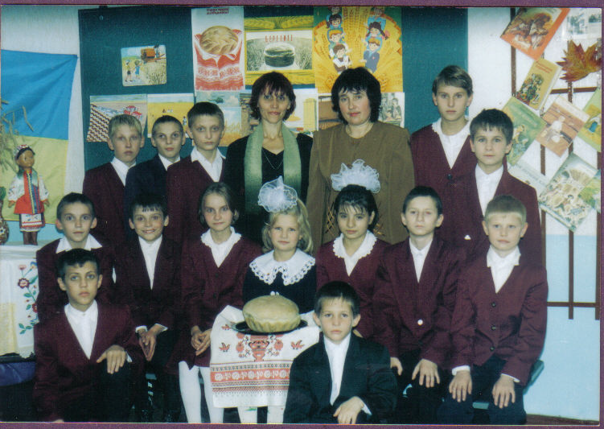

Групове фото учнів з вихователями

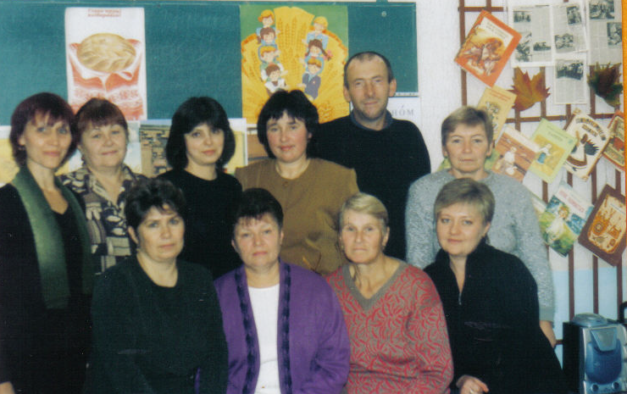

Колеги-вихователі нашої школи на святі

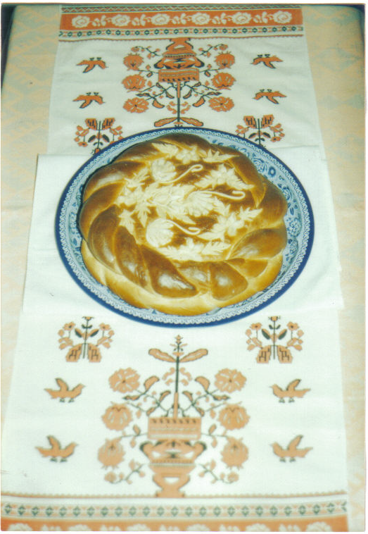

Святковий коровай

